**OpenSky 综合管理平台安装操作说明**

目录

OpenSky 综合管理平台安装操作说明 2

OpenSky 综合管理平台简介 3

3．关于系统设置： 3

3-1.主页面： 4

3-2.基础管理 4

3-2-1.基础管理-系统参数-01 4

3-2-2.基础管理/系统参数-02 5

3-2-3.基础管理/数据字典-01 5

3-2-4 基础管理-数据字典-02 6

3-2-5 基础管理/文件管理-01 6

3-3.系统管理 7

3-3-1.系统管理/系统授权 7

3-3-2系统管理/角色管理-01 7

3-3-3 系统授权/角色管理-02 8

3-3-4 系统管理/系统菜单-01 8

3-3-5 系统管理/系统菜单-02 9

3-3-6 系统管理/系统菜单-03 9

3-3-7 系统管理/部门管理-01 9

3-3-8 系统管理/部门管理-02 10

3-3-9 系统管理/部门管理-03 11

3-4 系统工具 11

3-4-1系统工具/swagger 11

3-4-2 系统工具/代码生成 11

3-4-3 系统工具/计划任务 12

3-5. 系统监控 13

3-5-1.在线用户 13

3-5-2.资源监控 14

3-5-3 系统监控/系统日志 14

3-6. 消息通知 15

3-6-1.消息通知/我的消息 15

3-7. 资讯管理 18

3-7-1.发布文章 18

3-7-2.文章列表 18

3-7-3.文章显示效果： 19

3-8.号码管理 19

3-8-1. 号码管理/注册状态 19

3-8-2. 号码管理/号码列表 20

3-9.录音管理 22

3-9-1. 录音管理/录音记录 22

3-9-2. 录音管理/录音时间分布 24

3-9-3. 录音管理/录音号码统计 24

3-10 计费管理 25

3-10-1. 计费管理/运营商设定 25

3-10-2. 计费管理/费率管理 25

3-10-3.计费管理/话单明细 26

3-10-4.计费管理/话费统计 26

3-10-5.计费管理/部门话费统计 27

3-11. 通话记录 27

3-12.话务管理 28

3-12-1. 话务管理/号码编辑 28

3-12-2. 话务管理/话务台 28

3-12-3 话务管理/分组管理 31

3-13. 通讯录 31

3-13-1. 通讯录/我的收藏 31

3-13-2. 通讯录/通讯录管理 32

3-13-3. 通讯录/本地号段 32

**OpenSky 综合管理平台安装操作说明**

**OpenSky 综合管理平台简介**

**OpenSky 综合管理平台可以提供一个集成多种接口的管理，交换，控制平台可以实现与程控交换机，E1中继线路，酒店管理软件的对接，可以实现音视频会议，调度台，话务台功能，可以完成通话记录（含内部通话，主被叫）计费，录音等功能。各种功能均在一个系统上实现，完成。**

**OpenSky综合管理平台可以通过网关链接PBX,及E1中继线路。**

**3．关于系统设置：**

基础管理-系统参数

图标说明

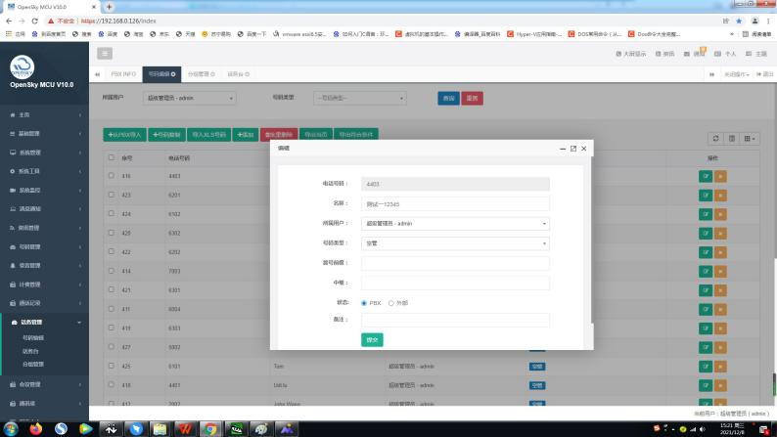

点击此处，全屏

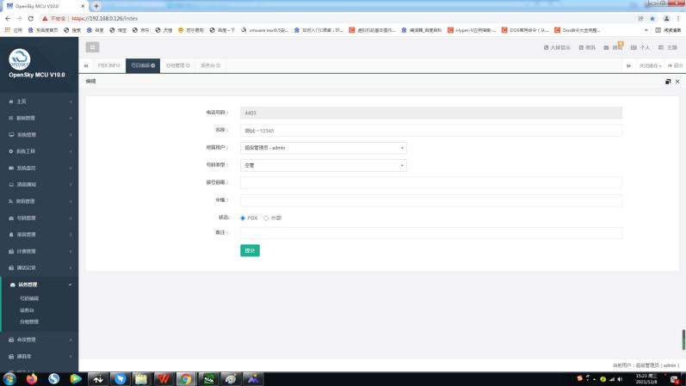

退出全屏

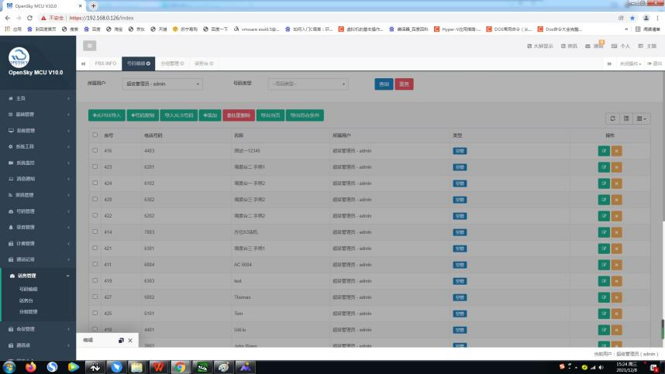

窗口最小化后的图标，点击此处，还原窗口

系统界面支持多窗口并存，当需要关闭其他窗口时，操作如下图

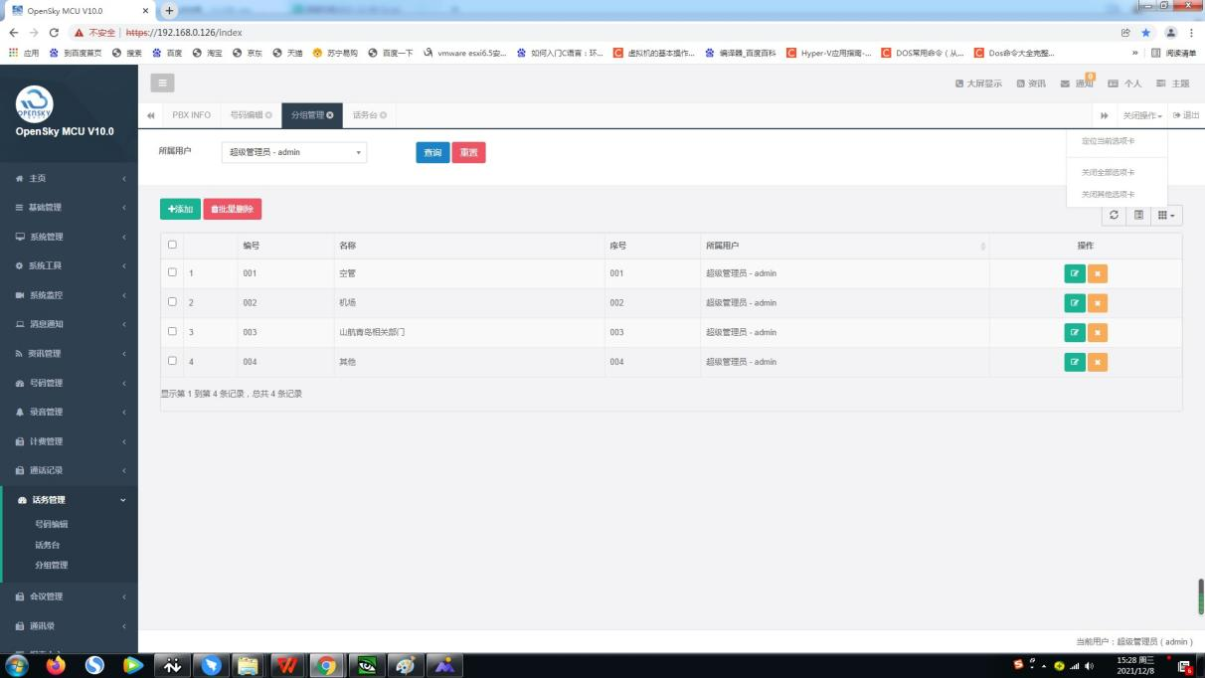

2 点击关闭其他选项卡

1点击此处，出现下拉菜单

3-1.主页面：

主页面显示内容:

磁盘空间占用情况

CPU、内存占用情况,SWAP分区使用情况。

Firewall , 防御侦测。

OpenSky运行时间，服务器运行时间。

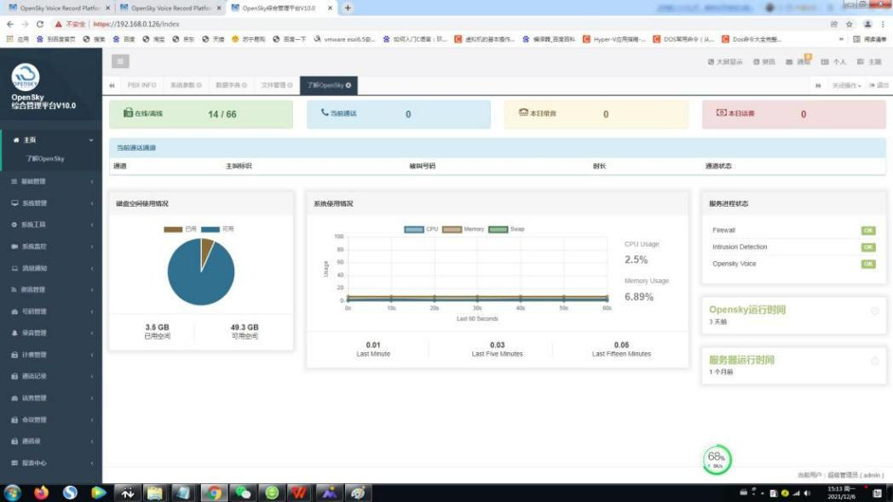

3-2.基础管理

3-2-1.基础管理-系统参数-01

本页是对一些系统功能的设置，如接收信息的邮箱

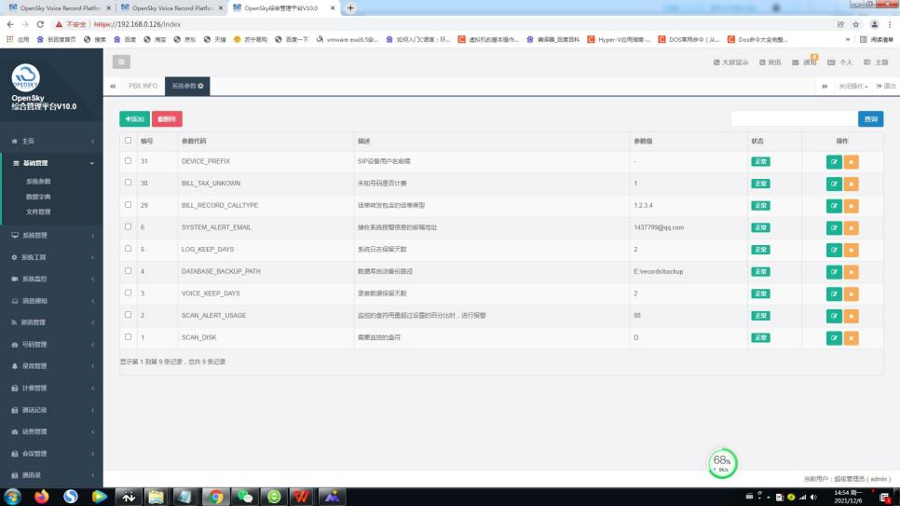

3-2-2.基础管理/系统参数-02

页面显示参数代码、描述，参数值等，编辑修改后，点击提交，生效。

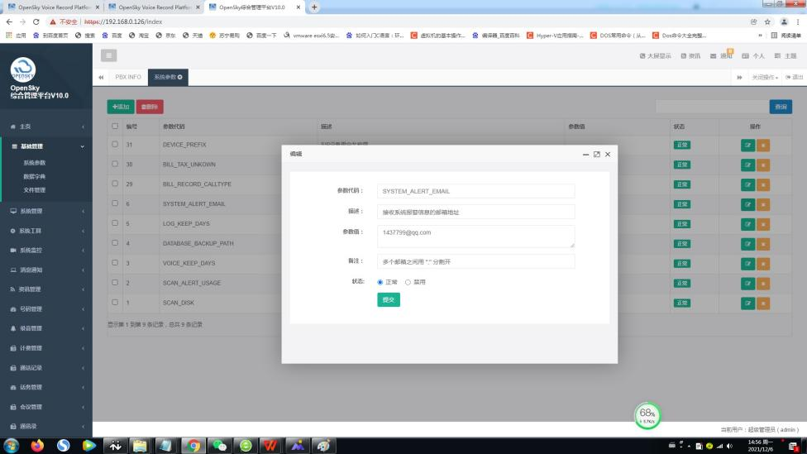

3-2-3.基础管理/数据字典-01

作用：对应各种应用功能的底层数据

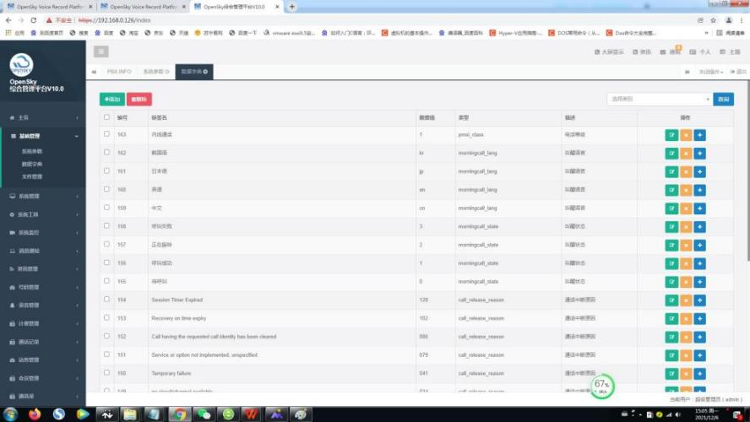

点击此处，查看，编辑设置

3-2-4 基础管理-数据字典-02

对应条目数据字典显示界面，编辑修改后点击提交。

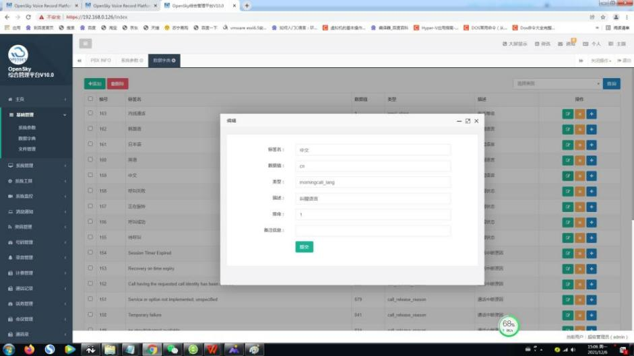

3-2-5 基础管理/文件管理-01

在此页面中可以查看，管理图片，文档，视频，音乐等文件。这些文件用于背景展示、媒体等，如需增加，可点击上传文件，

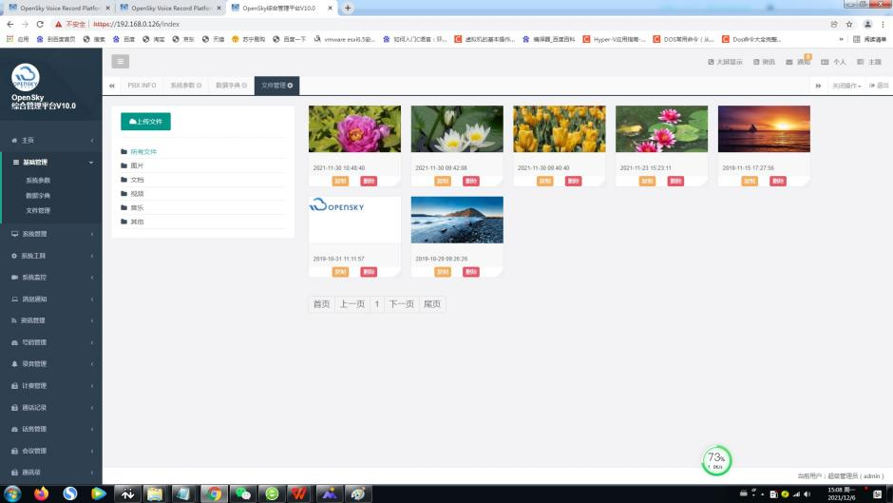

点击此处，上传文件

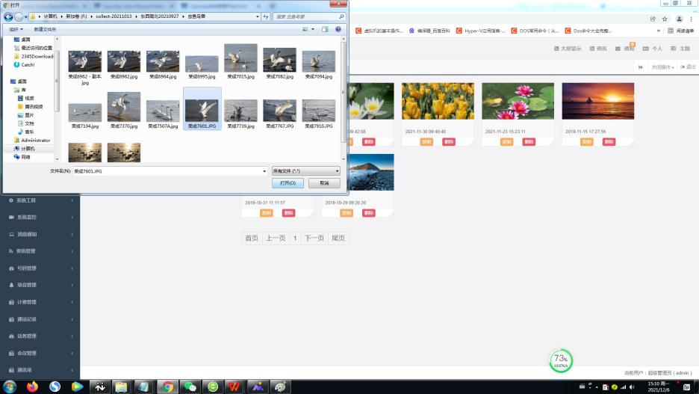

选择所需文件

点击打开

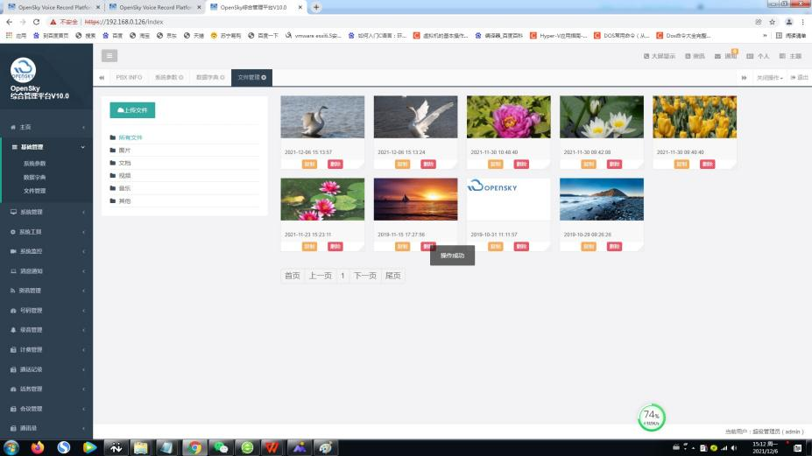

3-3.系统管理

3-3-1.系统管理/系统授权

在此页面导入，显示系统授权，包括容量和授权机器码。

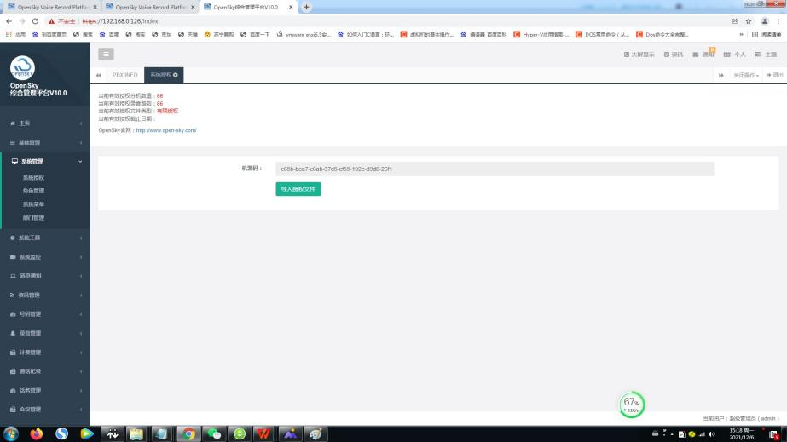

3-3-2系统管理/角色管理-01

在此页面可以设置用户角色，权限。

添加角色

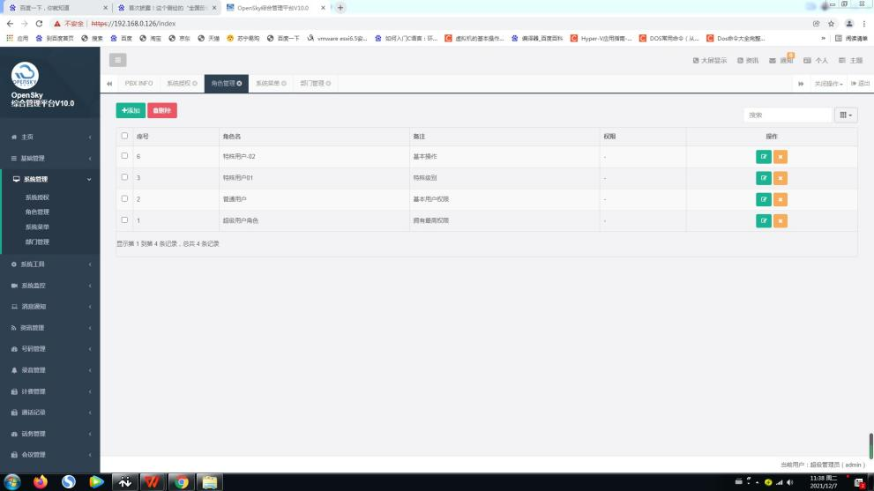

点击此处编辑，修改对应栏目的角色设置

3-3-3 系统授权/角色管理-02

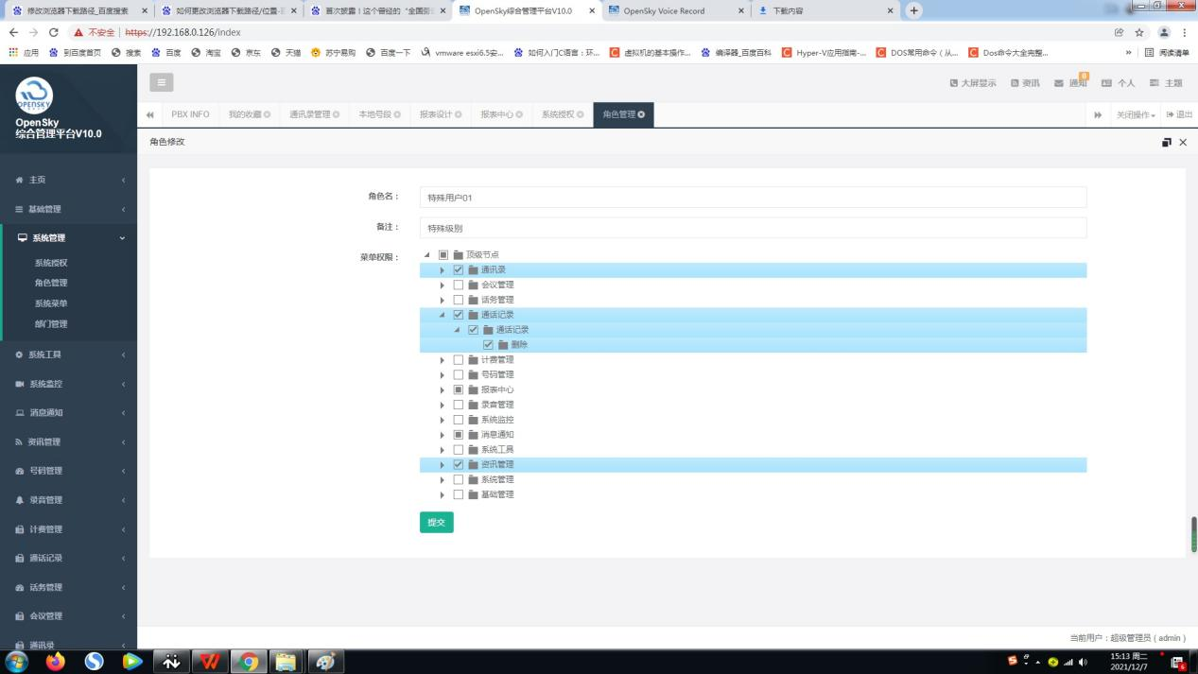

2点击此处，提交生效

1打√选择生效功能

显示内容展开

有待展开的折叠内容

3-3-4 系统管理/系统菜单-01

系统菜单中的操作见下图

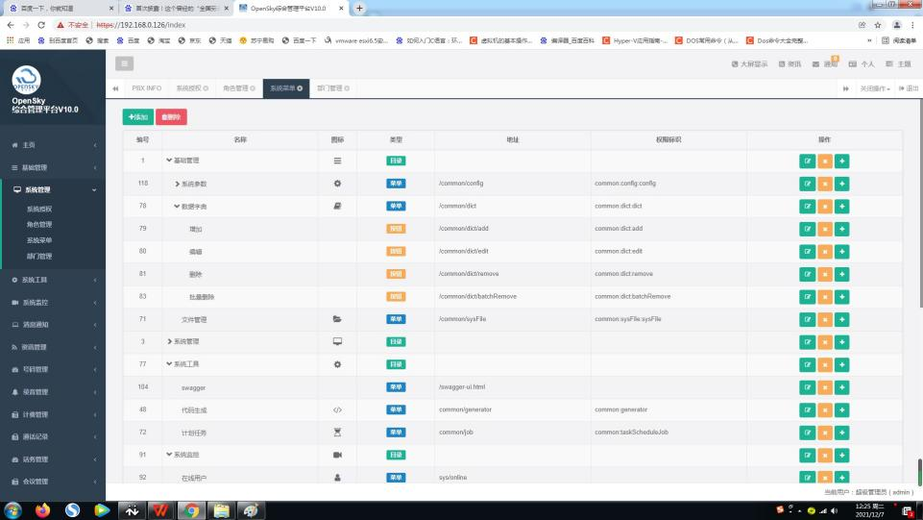

含有折叠项目点击此处展开

在该项目下增加下级项目

对该项目进行编辑

折叠项目已展开

3-3-5 系统管理/系统菜单-02

编辑系统菜单内的已有项目。

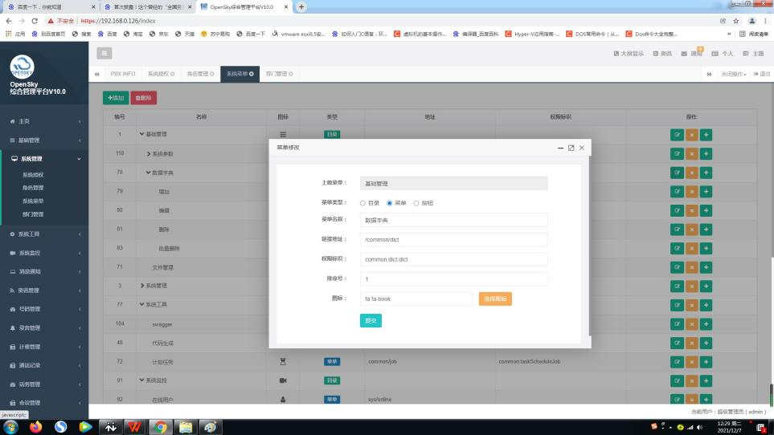

3-3-6 系统管理/系统菜单-03

在原有的菜单下增加新的菜单

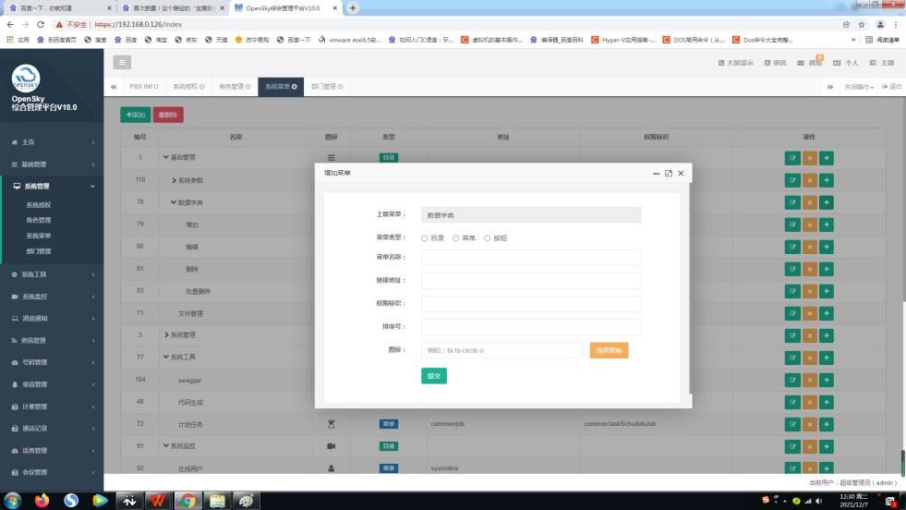

3-3-7 系统管理/部门管理-01

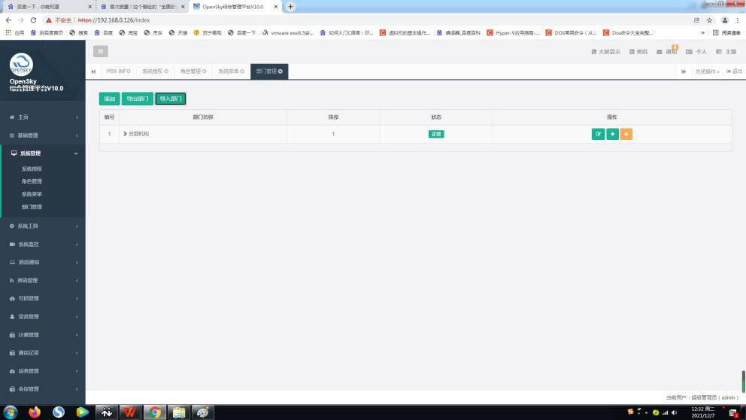

含有折叠项目，点击此处展开

3-3-8 系统管理/部门管理-02

因为工作需要，可能会有新增的部门，及在原有的部门下增设新的下级部门，本系统非常便于做此操作。

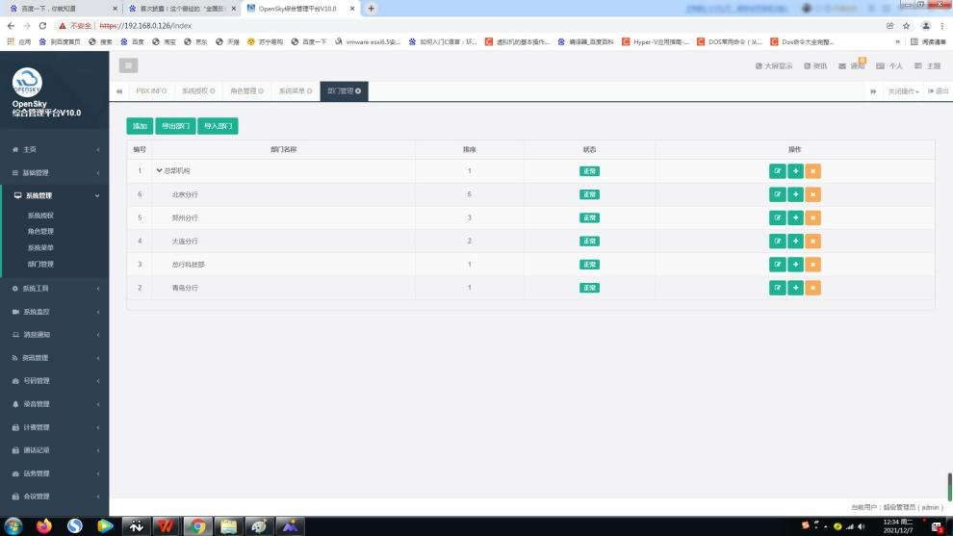

点击此处，在本页面中增加新部门

点击此处在该部门下新增部门

点击此处，对该部门编辑、修改

显示项目已展开

3-3-9 系统管理/部门管理-03

在部门下面新增部门

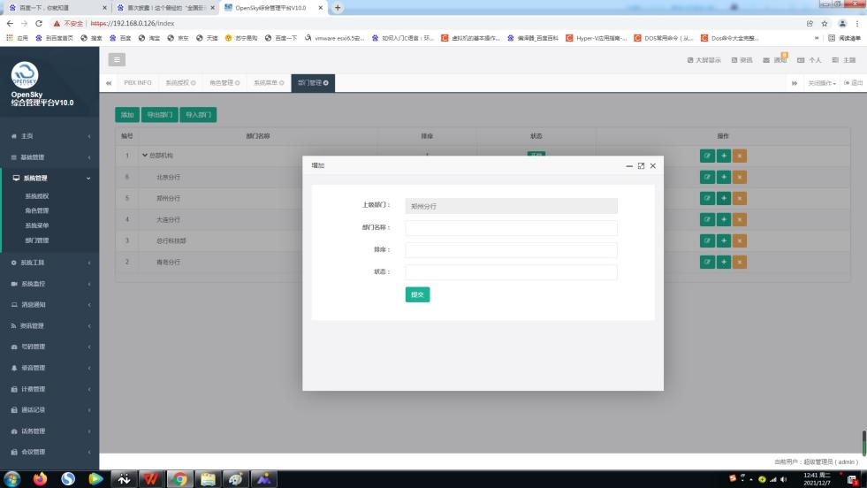

3-4 系统工具

3-4-1系统工具/swagger

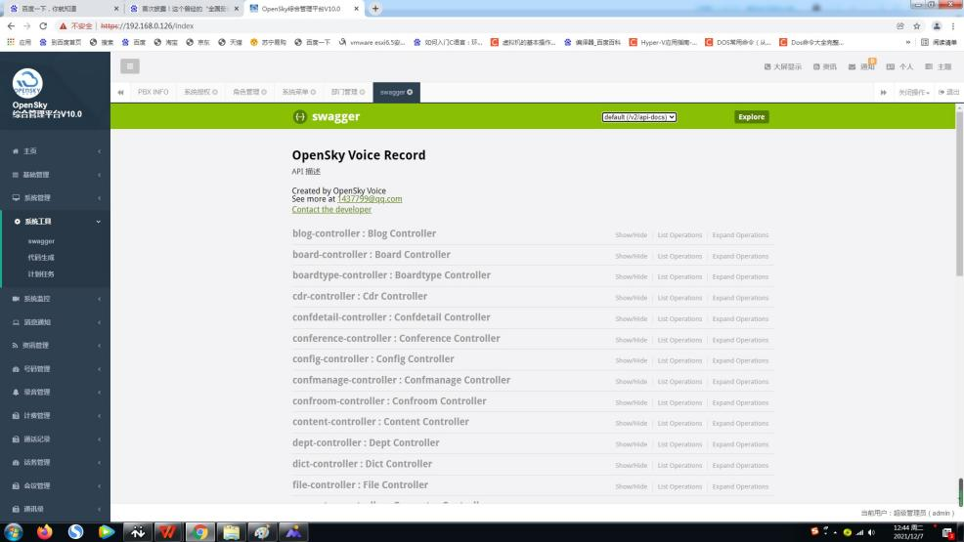

3-4-2 系统工具/代码生成

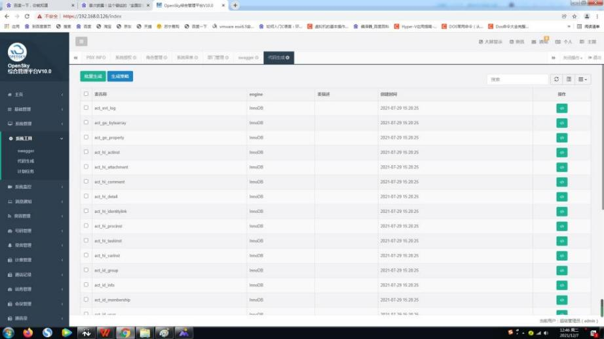

3-4-3 系统工具/计划任务

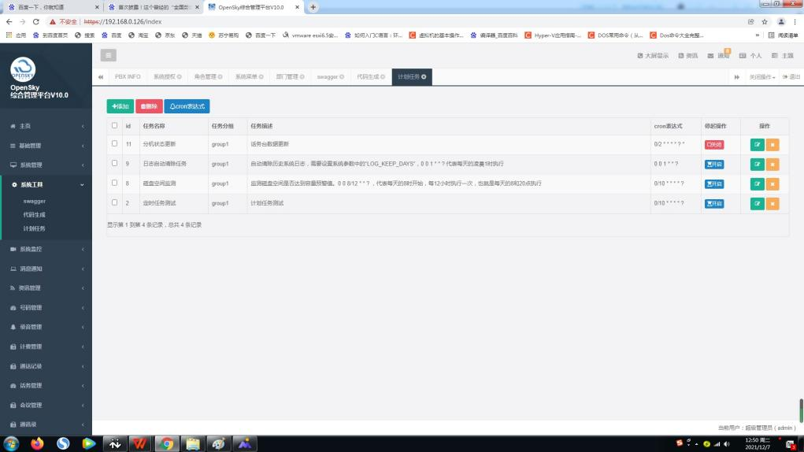

点击此处编辑该项任务

对该任务的操作或关闭或开启，

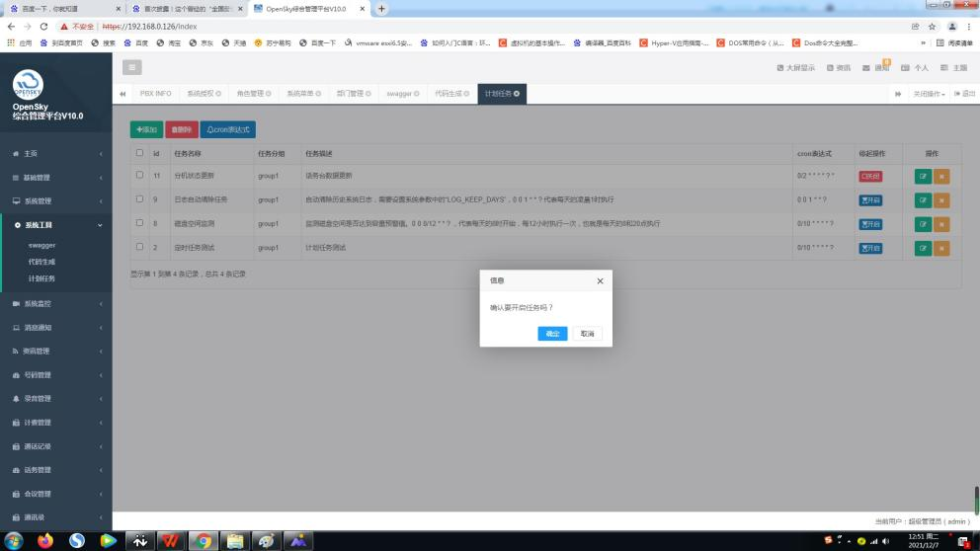

点击确定，执行操作

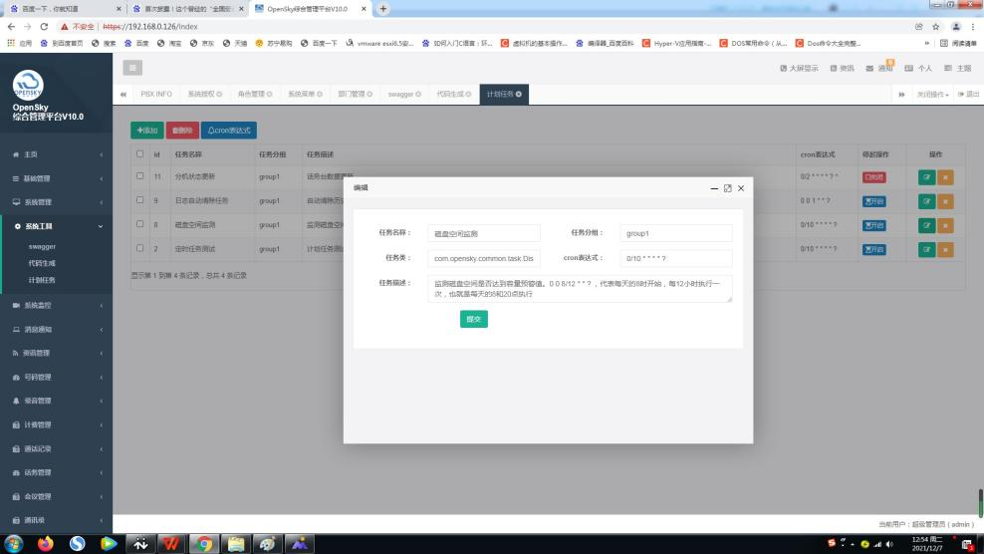

点击提交，完成操作

3-5. 系统监控

3-5-1.在线用户

在此页面下可以显示在线用户信息，登录、访问情况。

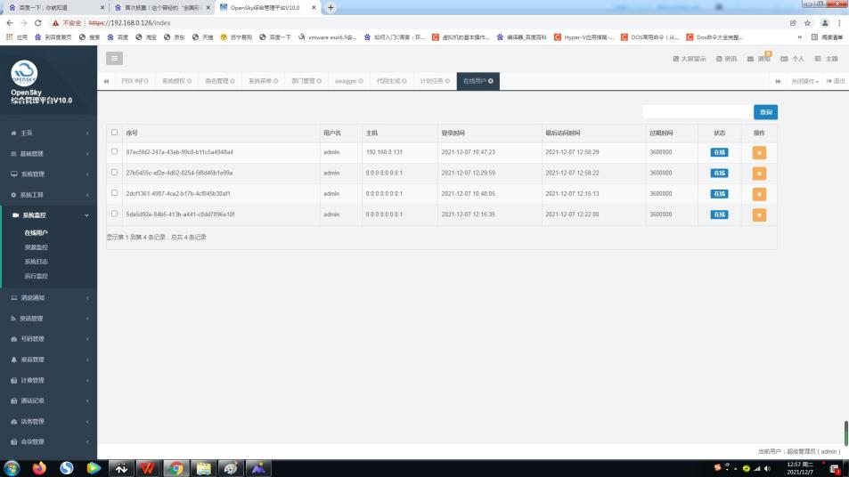

3-5-2.资源监控

在此页面下可以显示CPU，内存，硬盘各区域的占用情况。

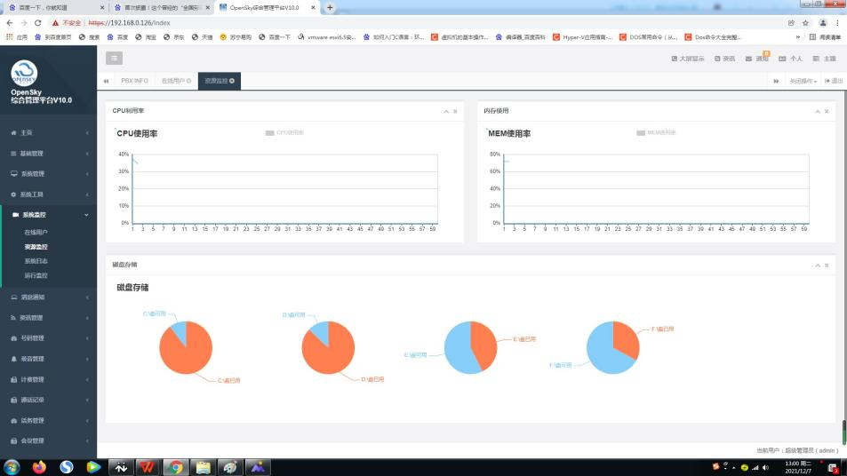

3-5-3 系统监控/系统日志

在此页面可以显示系统操作的历史记录。默认以时间顺序显示。

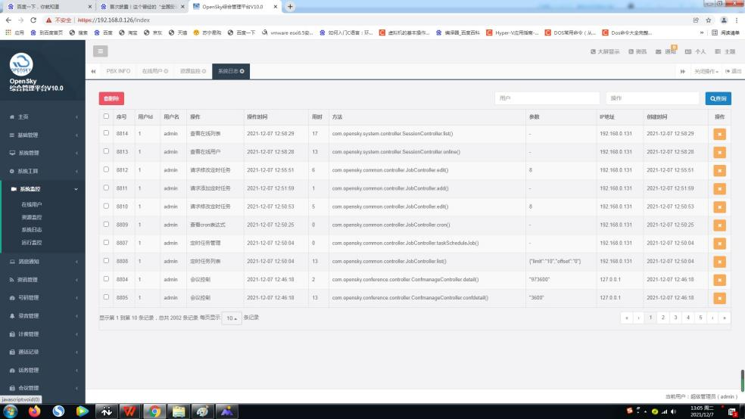

也可以输入用户名，或者执行的操作项目进行筛选

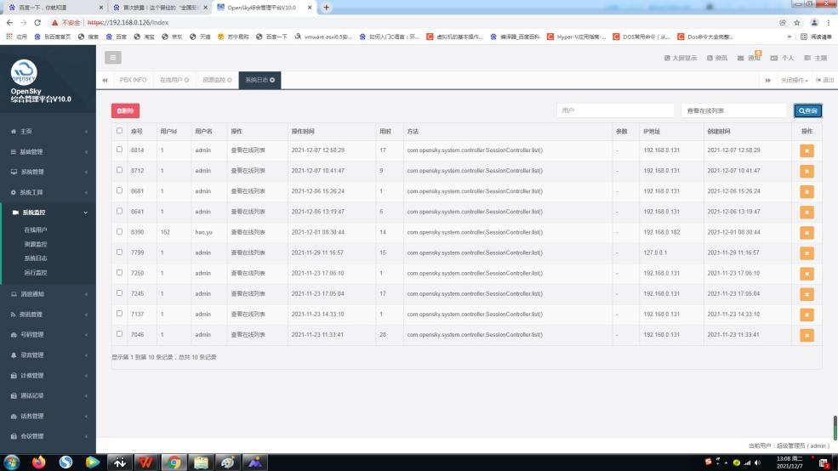

在此输入用户名

在此输入执行的操作

3-6. 消息通知

3-6-1.消息通知/我的消息

此页面显示别人发给我的通知。

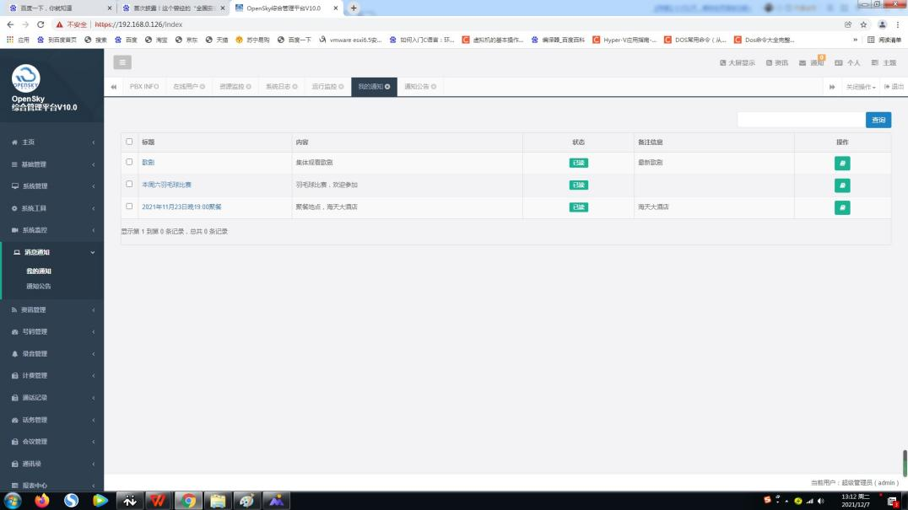

3-6-2.消息通知/通知公告

此页面显示面向所有人发出的通告

具备权限的用户可以可以编辑修改通知公告中的内容

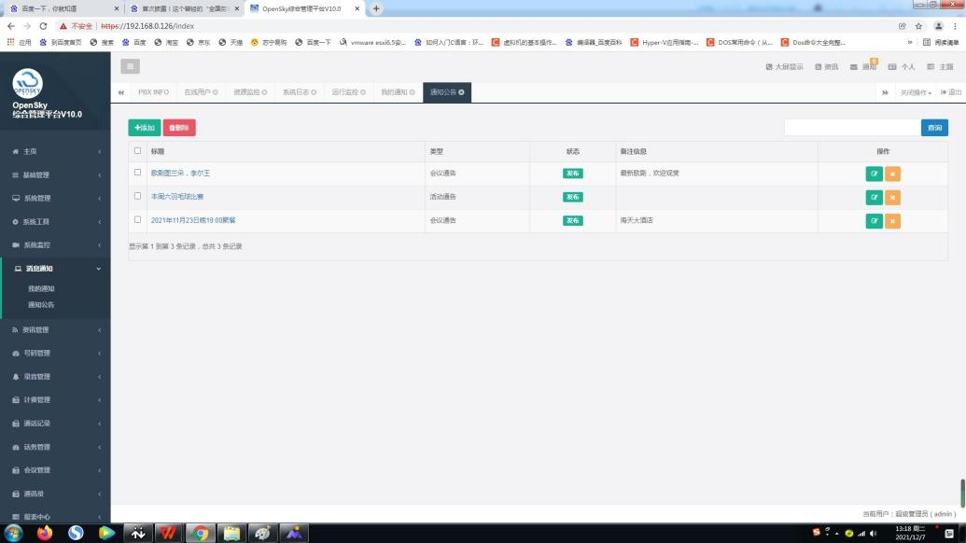

点击此处，编辑修改通知公告内容

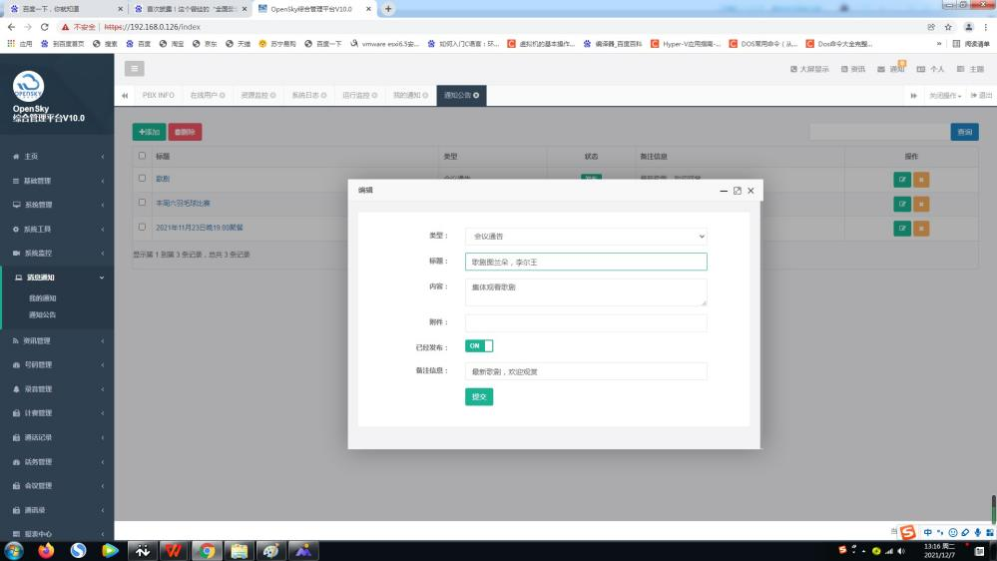

编辑完毕，点击此处，提交

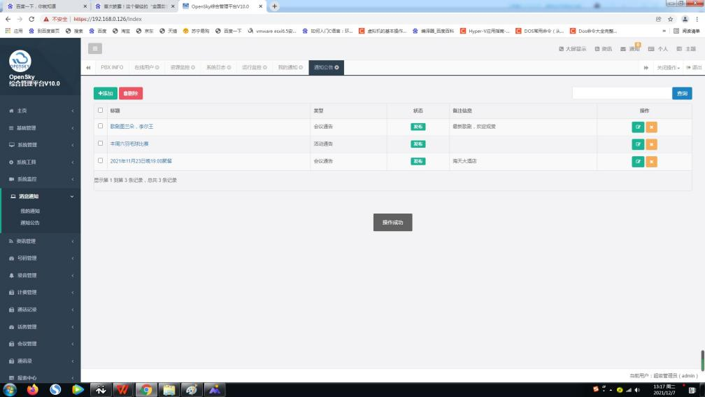

系统提示，操作成功

3-7. 资讯管理

3-7-1.发布文章

资讯管理中发布文章，有更多的功能，能够插入视频、图像、链接、表格等。主要用于长期保存，共享的内容

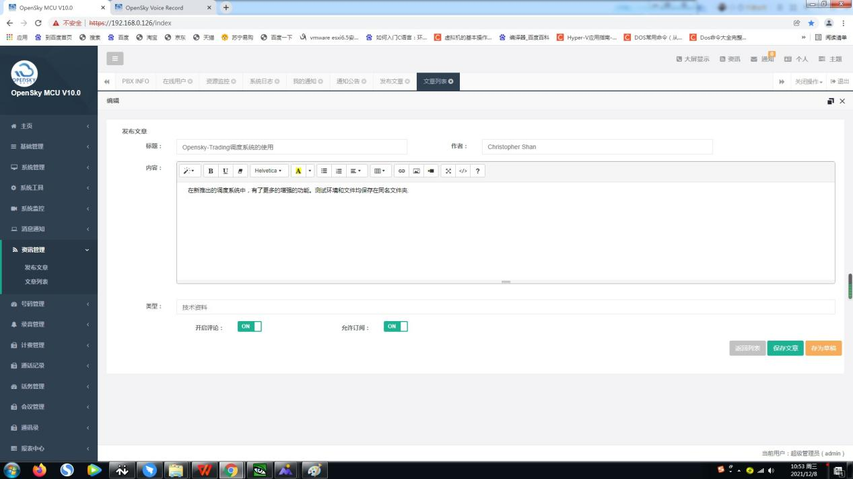

插入图片

插入链接

插入视频

插入表格

点击此处，保存

3-7-2.文章列表

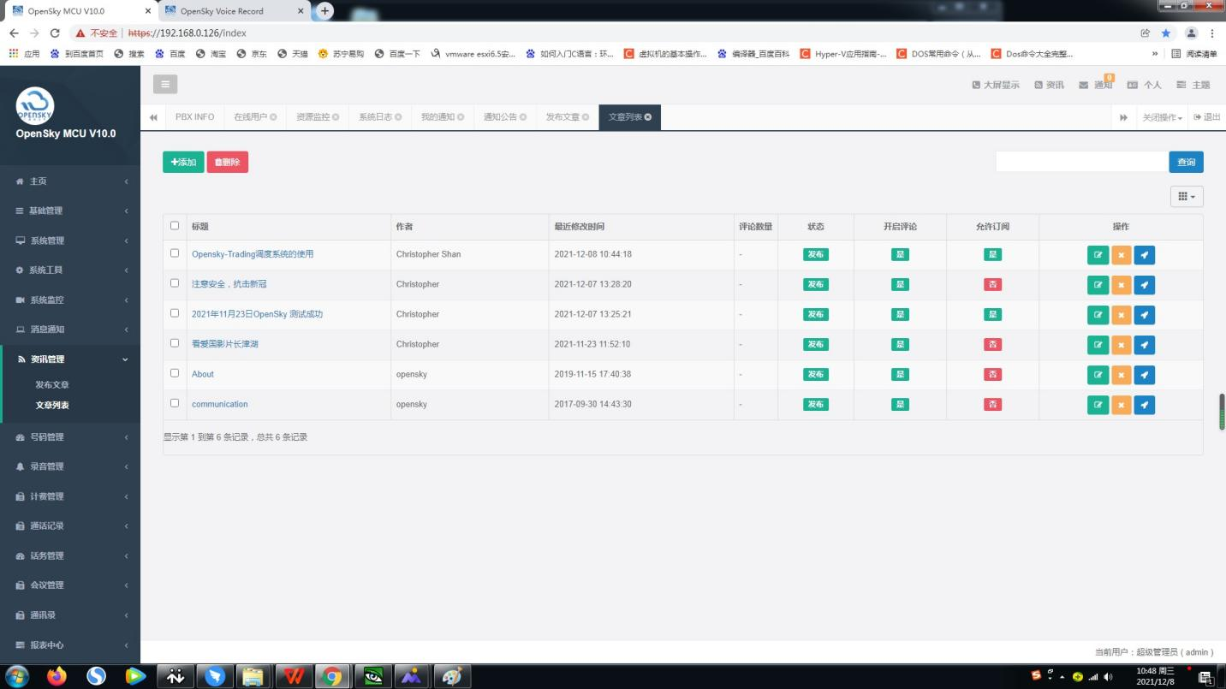

点击此处，编辑该文章

点击此处，删除该文章

点击此处，进入发布文章界面

在对应的条目前面打√，批量删除

点击此处，查看预览效果

3-7-3.文章显示效果：

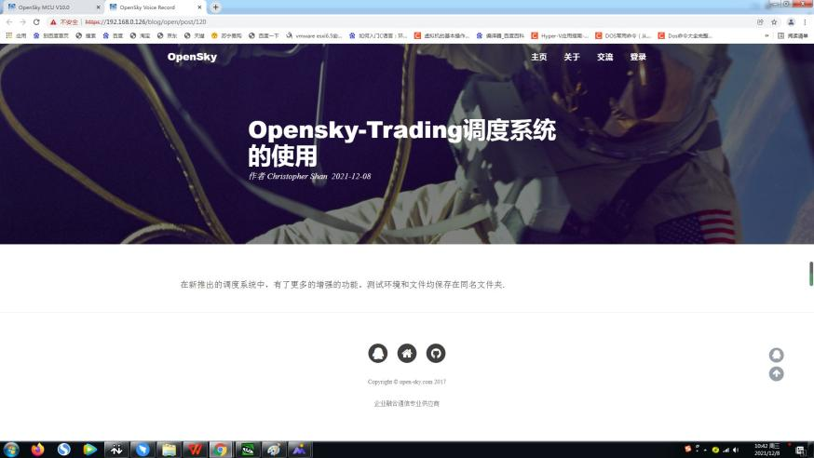

3-8.号码管理

3-8-1. 号码管理/注册状态

在此页面中显示号码的注册状态

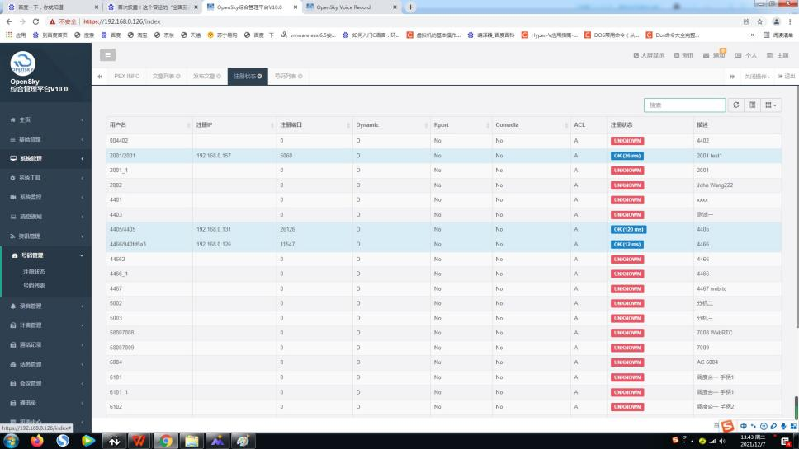

3-8-2. 号码管理/号码列表

在此页面可以完成如下功能

从关联的PBX导入号码

显示分机的各种功能如是否启动录音，是否计费，呼叫转移，免打扰。并可以执行功能启动和关闭的操作。

编辑修改分机功能操作

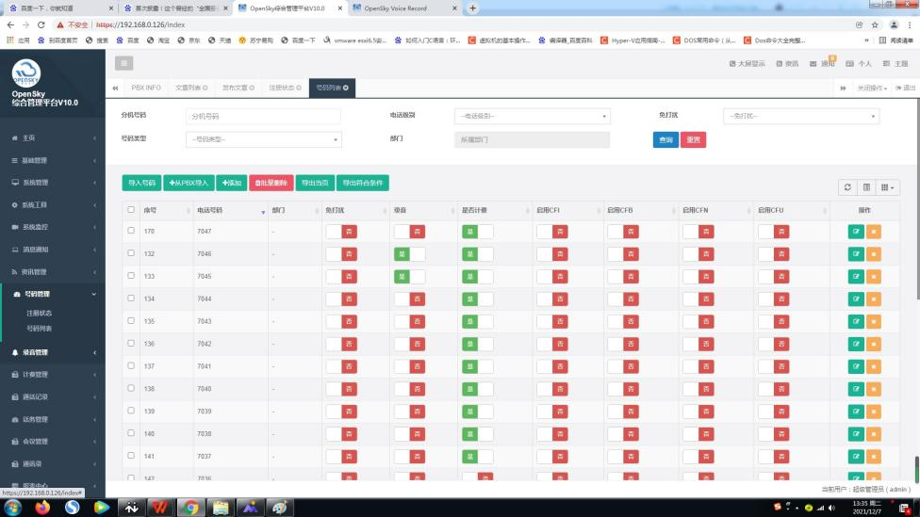

点击此处，进入编辑界面

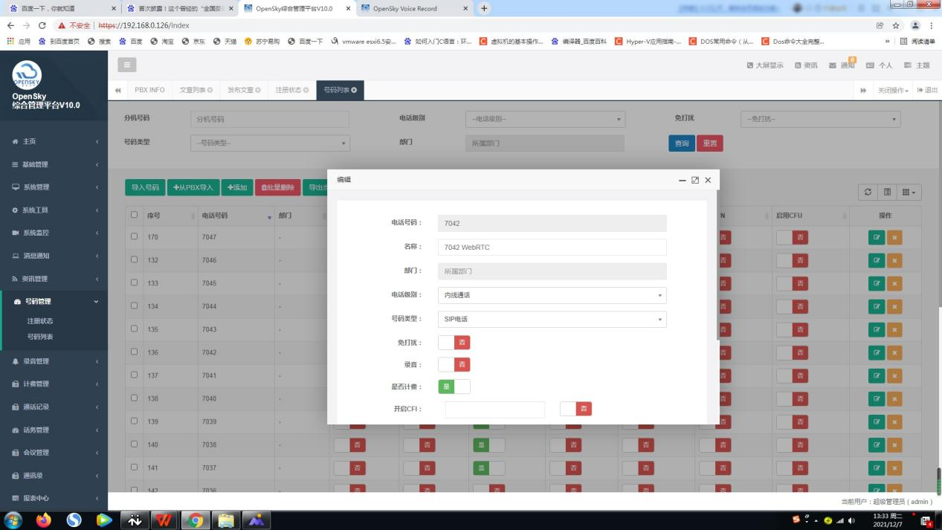

切换至全屏

进入分机设置页面，修改完毕后，点击提交。完成

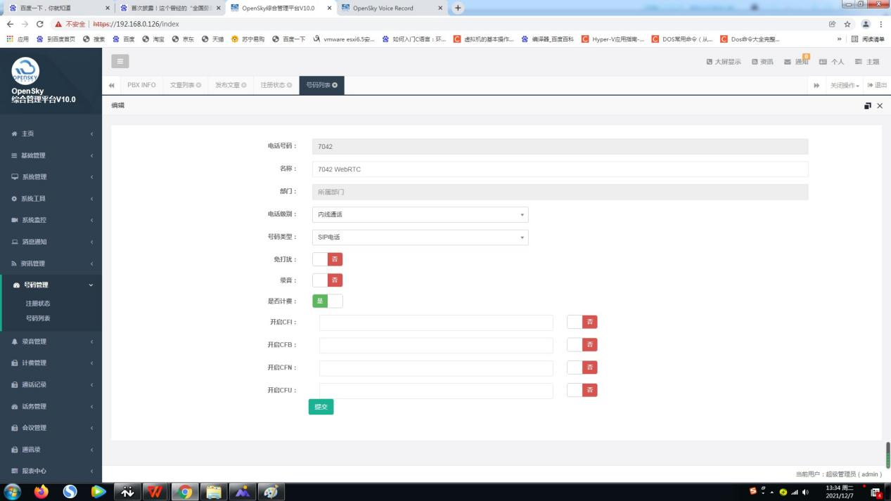

点击此处，退出全屏模式

从PBX导入号码

点击 从PBX 导入， 系统弹出对话框，点击确认

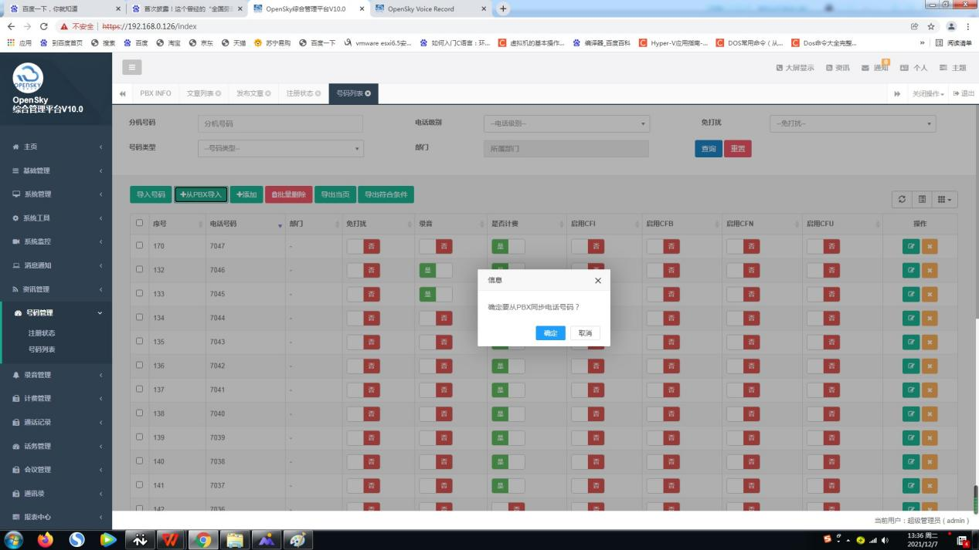

导入号码完毕，系统弹出-操作成功。

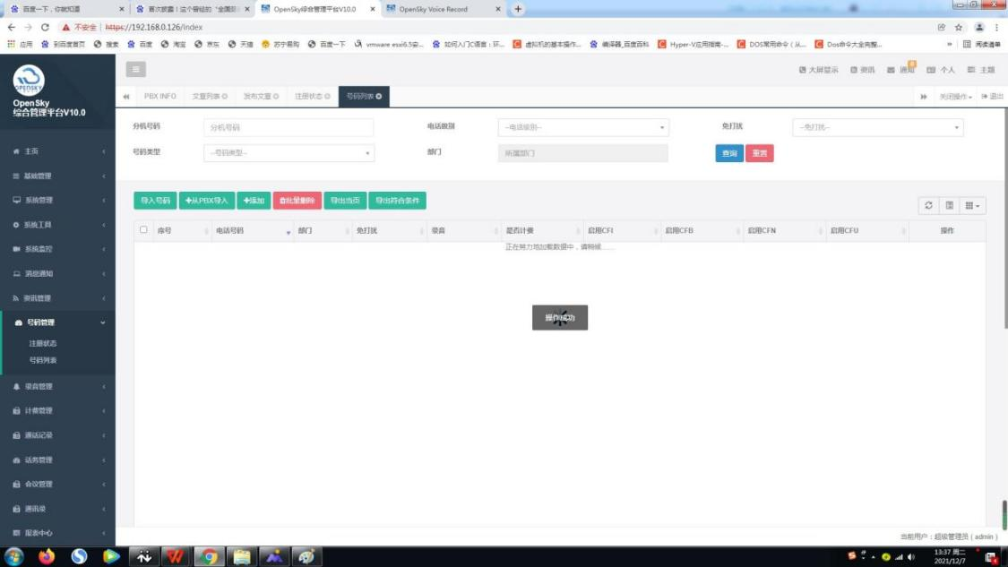

3-9.录音管理

3-9-1. 录音管理/录音记录

录音记录可以精确筛选，筛选条件包括主叫号码、被叫号码、录音时间的开始及结束日期

在此页面可以播放录音，删除录音，下载保存录音。

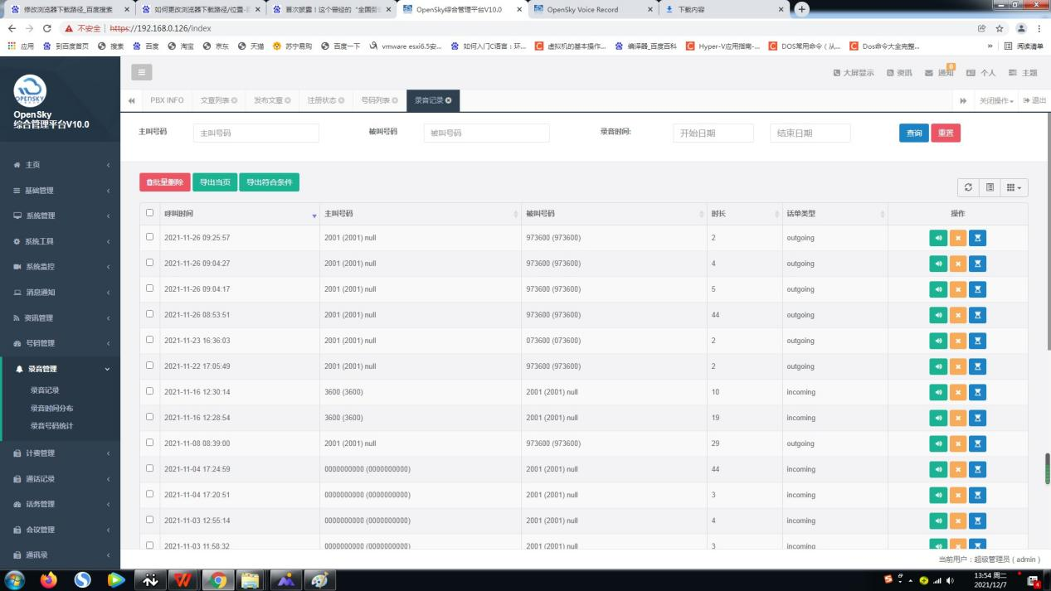

下载该条录音，下载内容为该通话的音频文件

删除该条录音

点击此处导出的为包含主叫、被叫、通话时间的EXEL表格，导出的文件存放在指定的文件夹下

播放该条录音

输入筛选条件后的显示内容

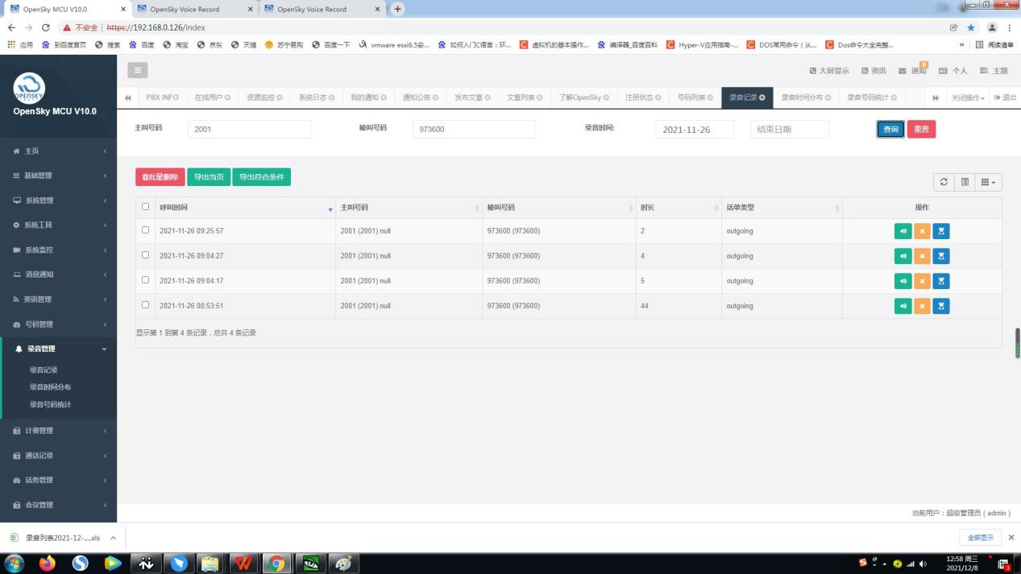

下载文件的显示

下载任务执行完毕后，左下角会有显示，点击左下角下载文件图标，选择在文件夹中显示，可查看，保存下载文件。文件格式为wav。

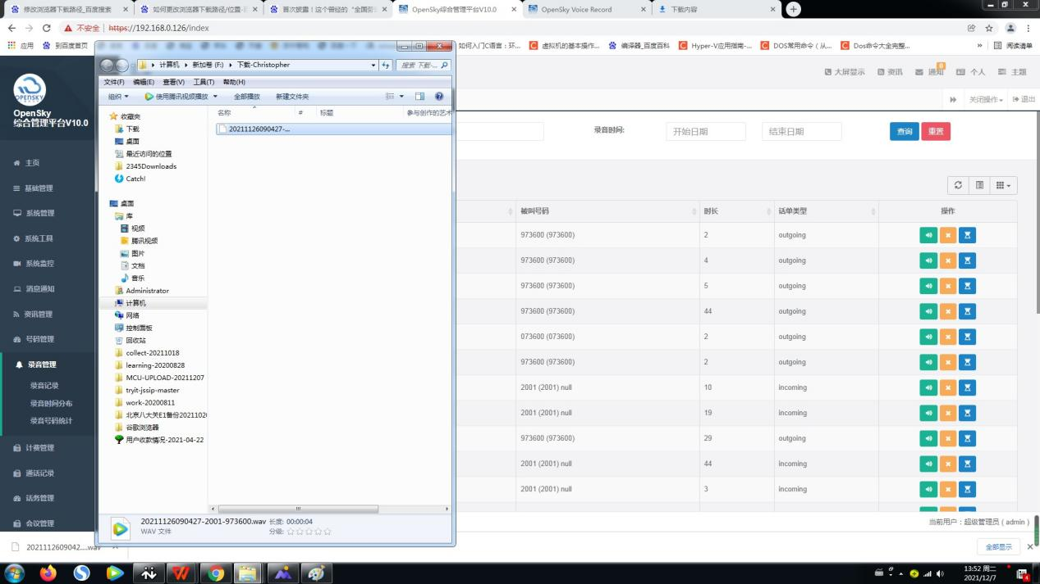

3-9-2. 录音管理/录音时间分布

本页面显示录音时间分布情况。

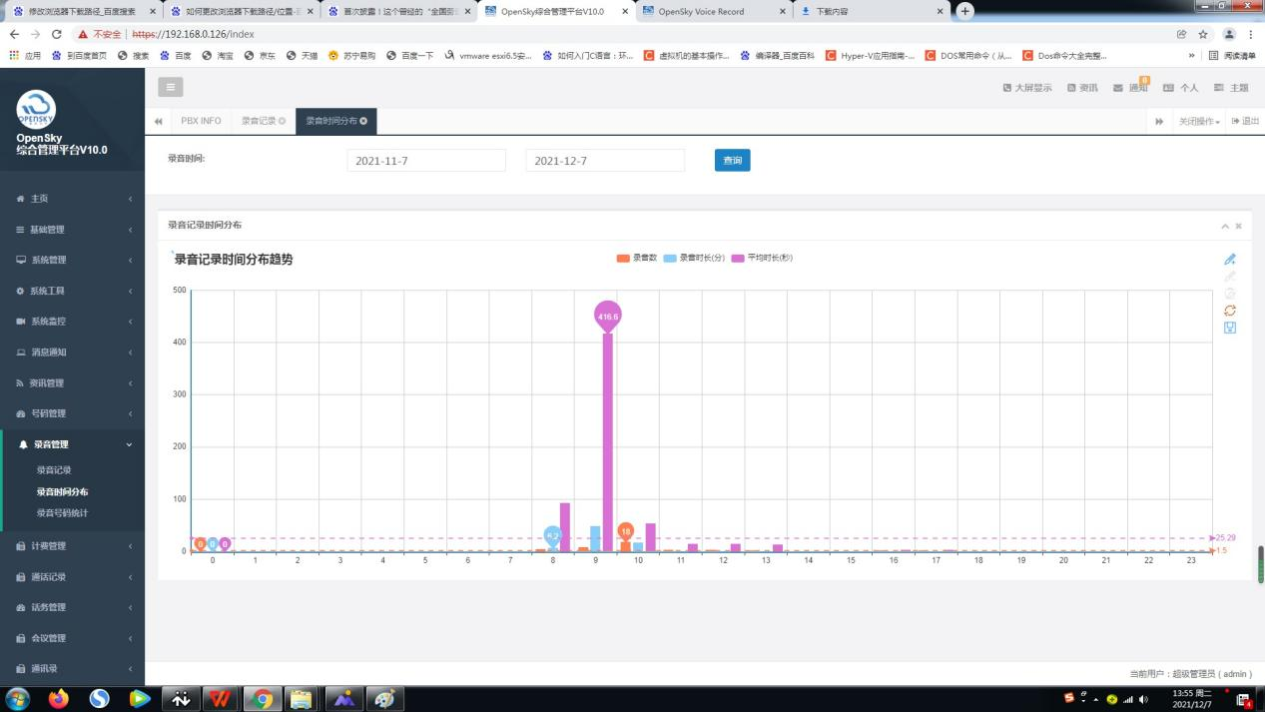

3-9-3. 录音管理/录音号码统计

分析业务常常会需要录音号码统计数据，本页面可以图示化显示呼叫录音统计信息。

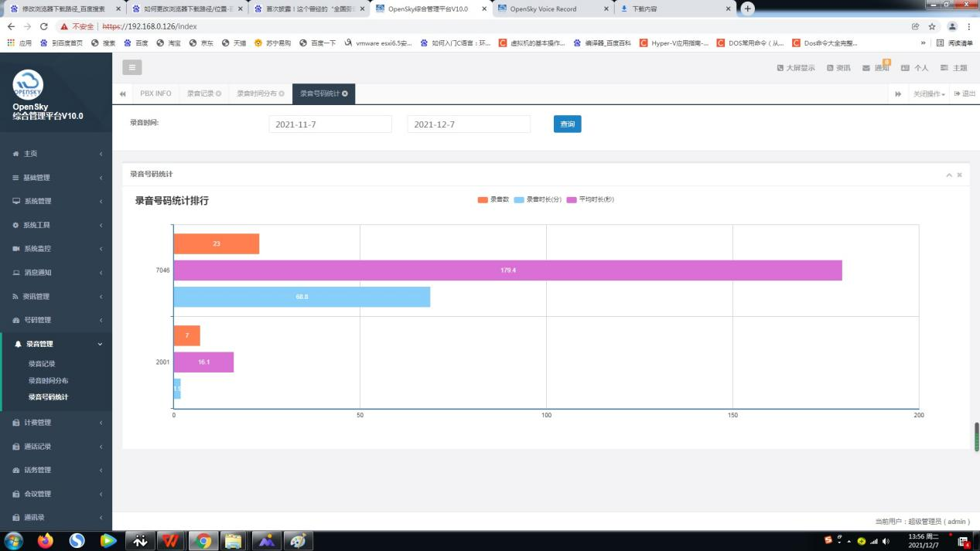

3-10 计费管理

3-10-1. 计费管理/运营商设定

对于接入的多个运营商，单独设定费率

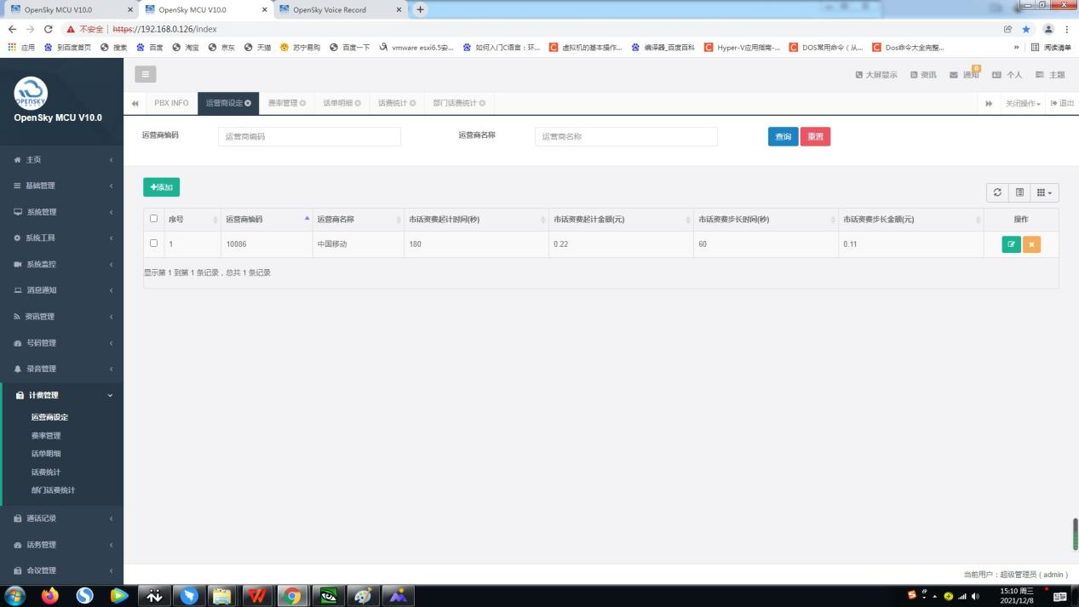

点击此处，编辑、修改

3-10-2. 计费管理/费率管理

对于国内长途、国际长途等，分字段设定精准费率。

支持区号或区号名称查询。

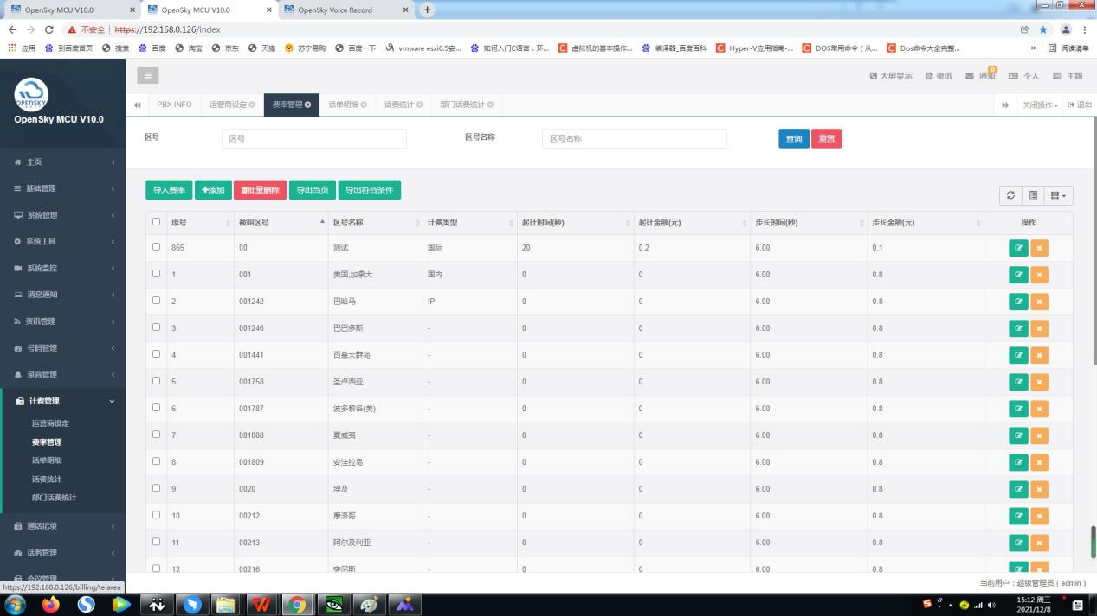

点击此处，编辑修改

3-10-3.计费管理/话单明细

话单明细支持以主叫号、被叫号、开始日期、结束日期、话单类型、部门筛选查询。

可以将计费表格导出

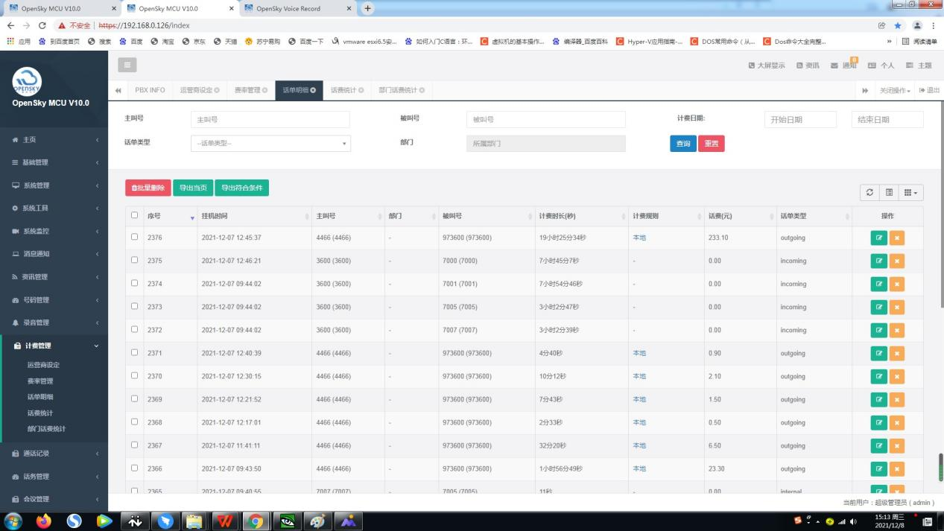

3-10-4.计费管理/话费统计

可选择筛选条件查询，查询条件开始日期、结束日期、部门、主叫号。

可以将计费表格导出。

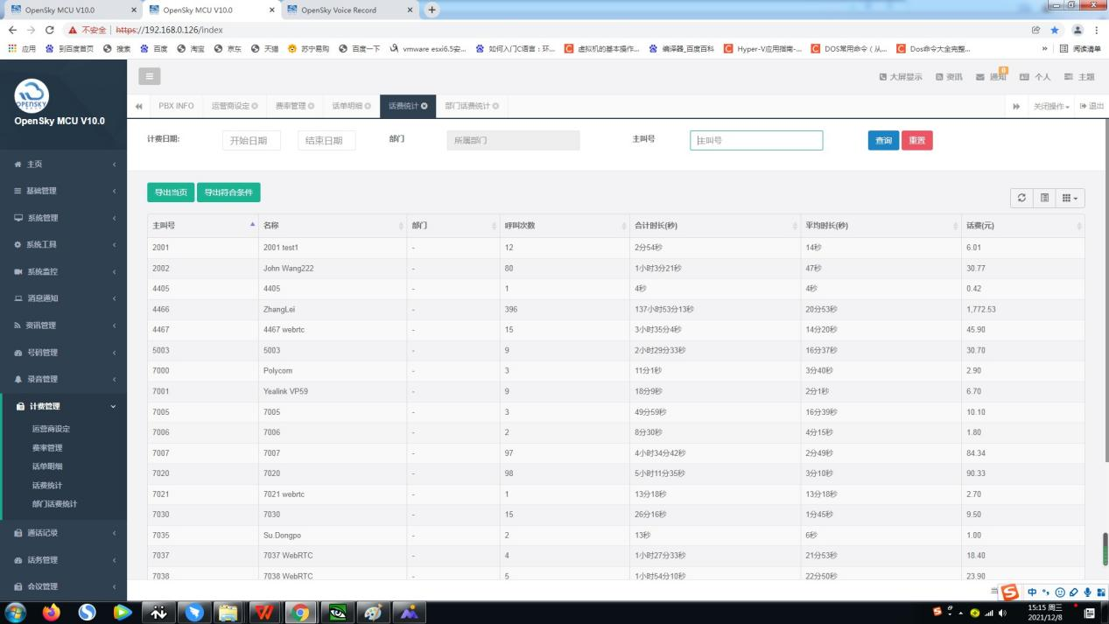

3-10-5.计费管理/部门话费统计

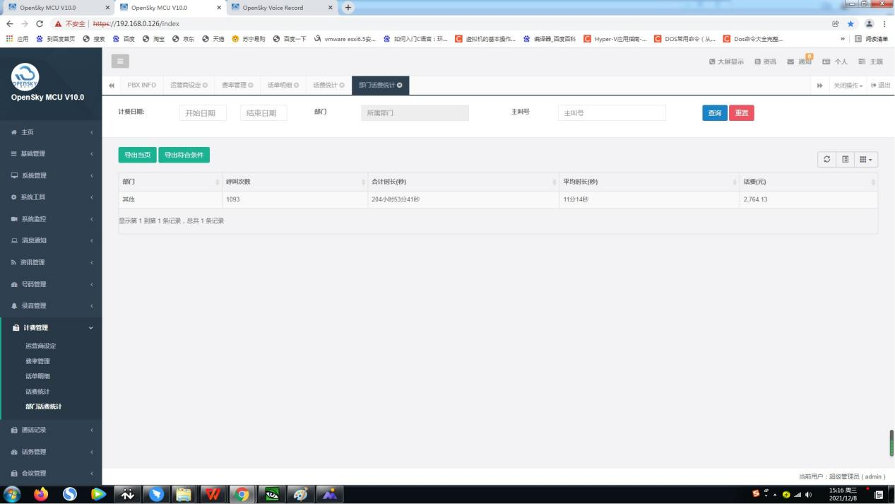

3-11. 通话记录

本页面可以选择主叫号码、被叫号码、开始日期、结束日期等作为筛选条件。

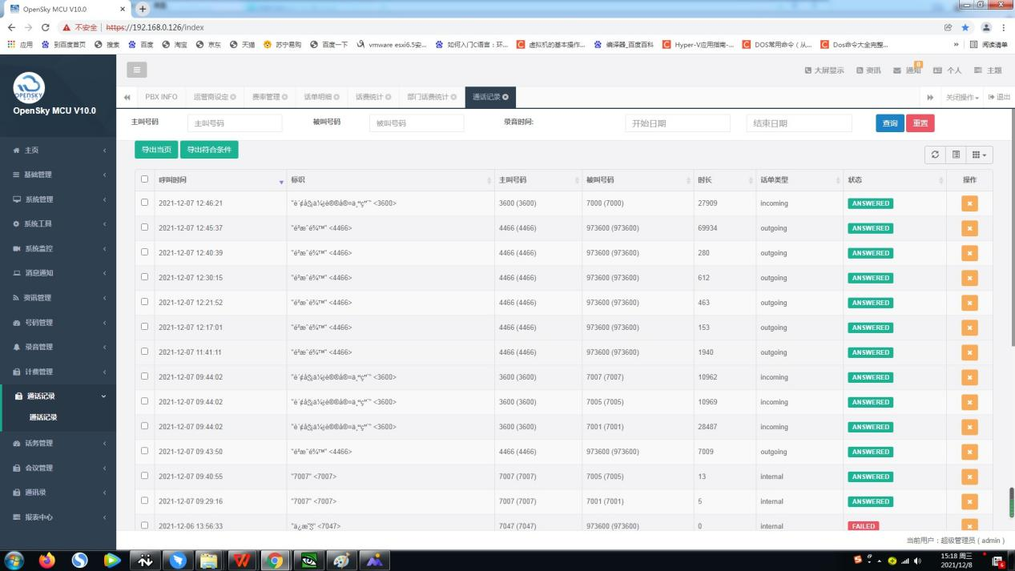

3-12.话务管理

3-12-1. 话务管理/号码编辑

不同的类型在不同的话务台界面呈现。所属类型可以修改

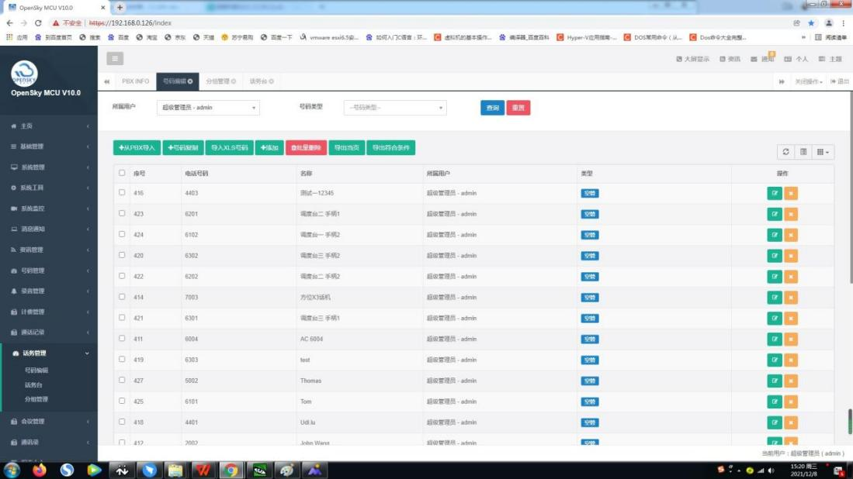

点击此处修改号码类型

3-12-2. 话务管理/话务台

本页面支持多个话务台界面，选择不同的类型，对应不同的话务台界面。

可以选择开启或关闭总览，开启总览可以查看所有类型包含的号码。

选择总览后，可以选择分组查看，及关闭分组查看。

点击通话日志，可以查看通话的主叫、被叫，通话的处理情况。

点击操作说明，弹出话务台操作的简要说明。

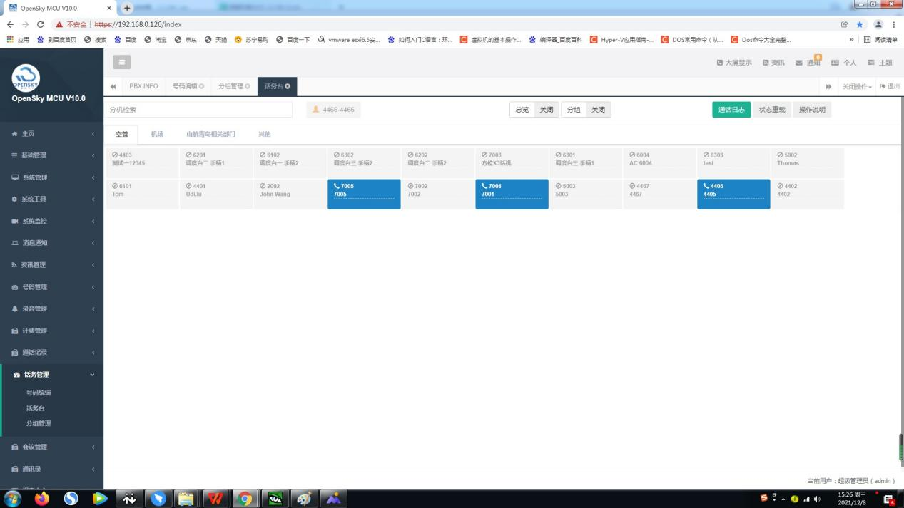

点击此处，显示操作说明

点击此处查看通话日志

开启、关闭分组

开启、关闭总览

选择呈现的界面，不同的类型，界面呈现不同

开启总览呈现的界面

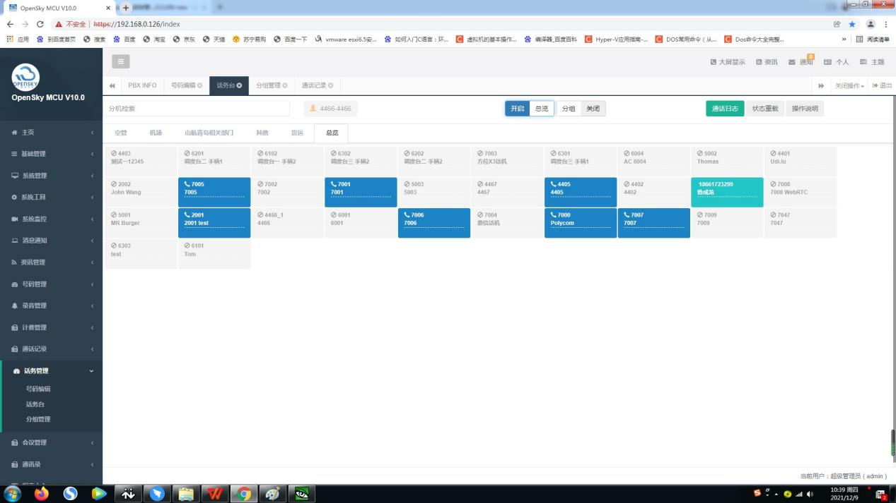

开启总览分组呈现的界面

在这个页面中，号码与所属部门显示较为直观。

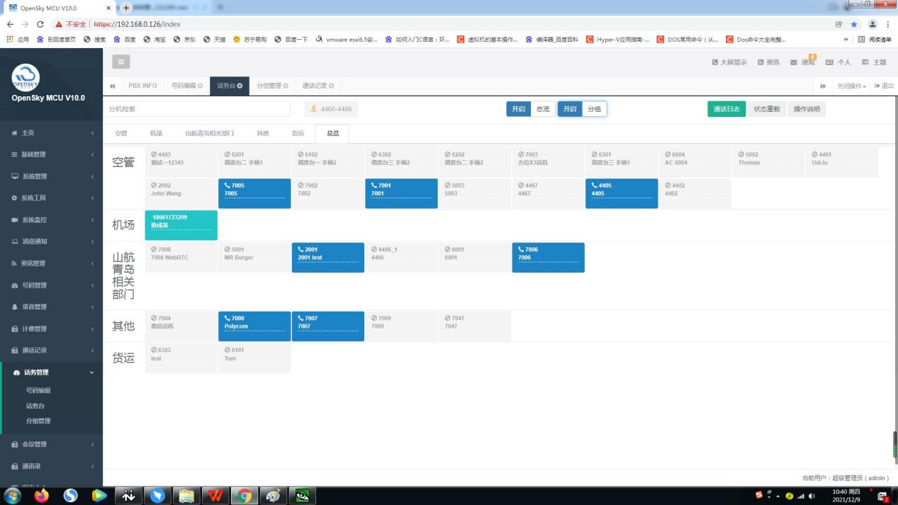

通话日志显示界面

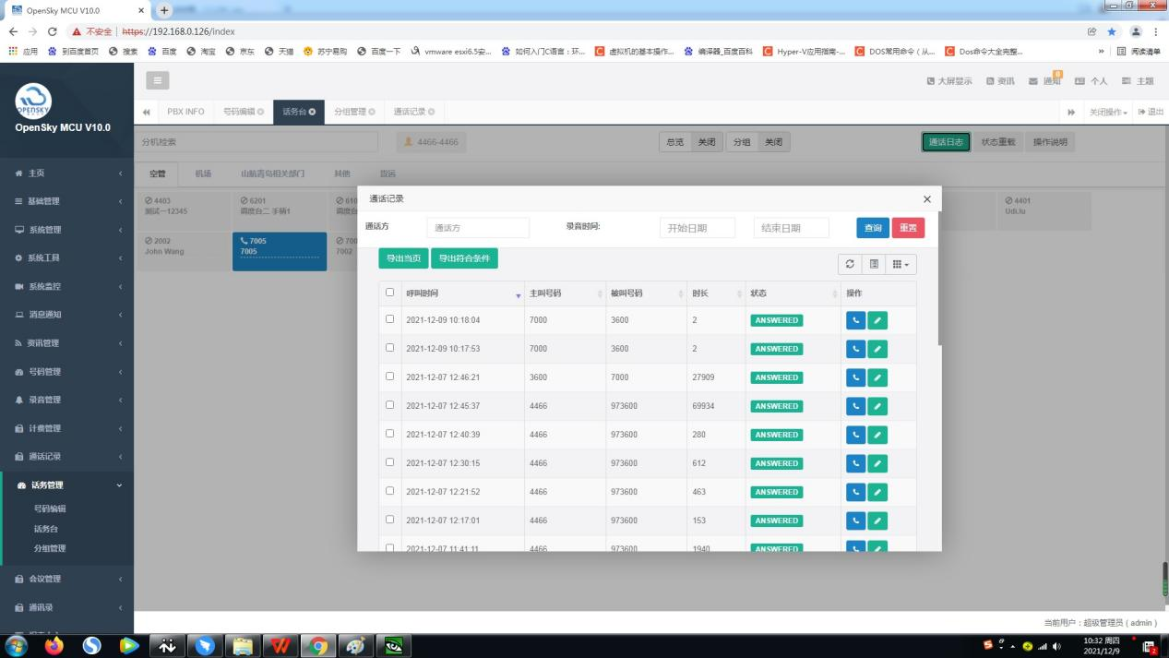

操作说明显示界面

本页面有对操作的说明，解释。

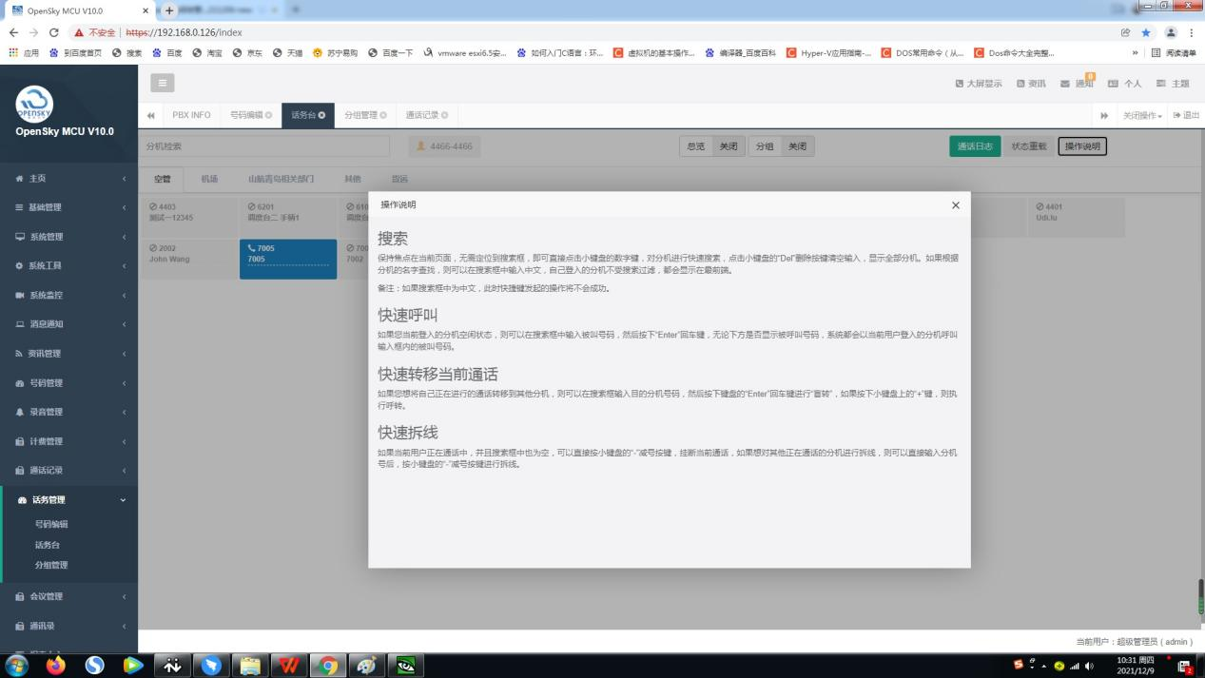

3-12-3 话务管理/分组管理

在此页面，可以增加、删除、修改分组情况。修改分组的名称。

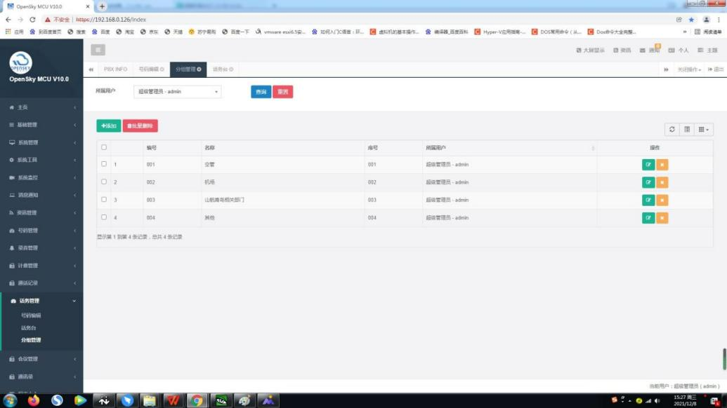

增加新的分组项目

3-13. 通讯录

3-13-1. 通讯录/我的收藏

本页面只显示收藏的电话列表，在通讯录/通讯录管理中选择重要、常用的电话添加入我的收藏。

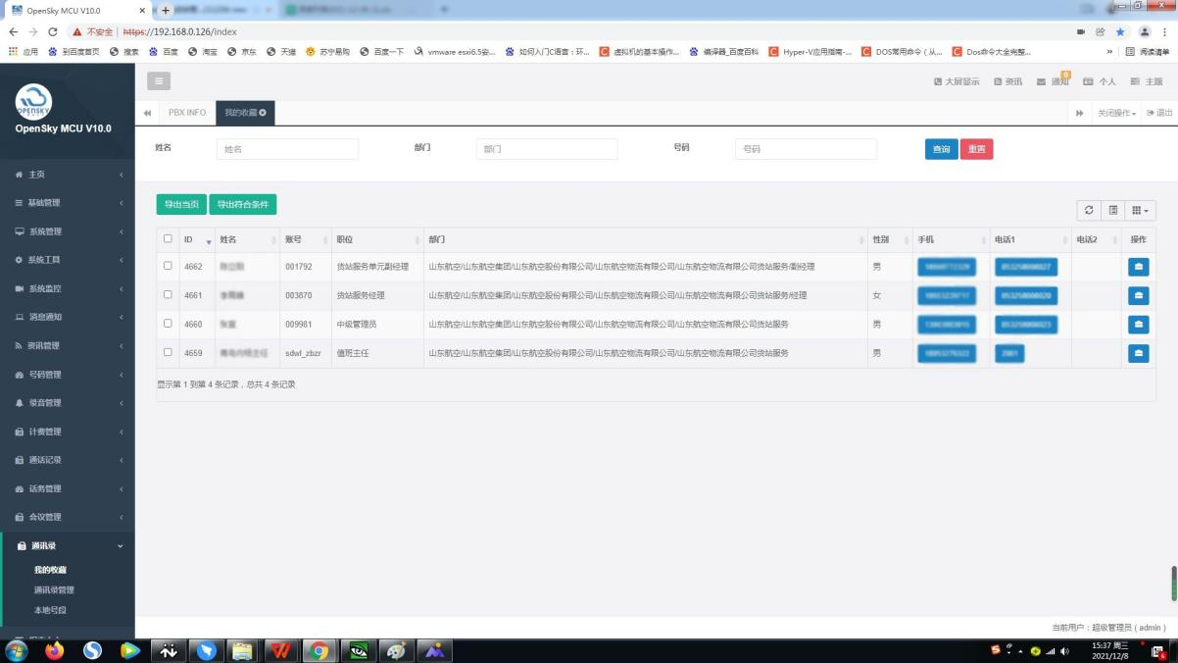

点击此处，解除收藏

3-13-2. 通讯录/通讯录管理

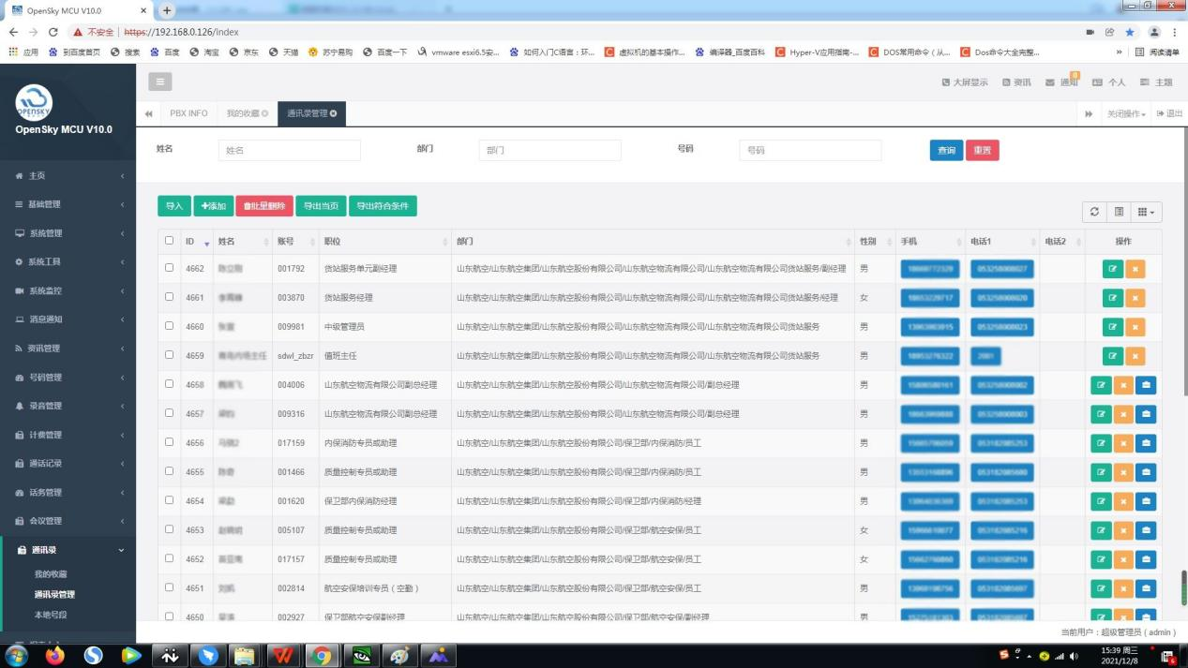

对于特殊的重要用户号码，不可添加到我的收藏

点击此处，添加到我的收藏

3-13-3. 通讯录/本地号段

本页内容可以根据需要进行修改、编辑。

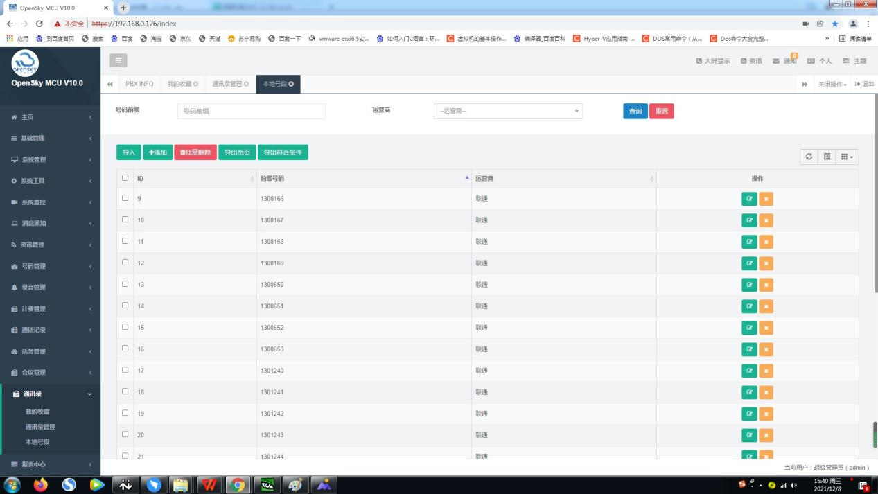

点击此处，可以修改、编辑号段，及运营商标注。